**华北水利水电大学大学生暑期社会实践活动**

**简 报**

**第（16）期**

**社会实践活动领导小组办公室 2016年7月14日**

★品味书香，爱心传递

★时代前进 古风遗存

★碧水蓝天的青海湖

★红星闪闪，星光永驻

★水之源

品味书香，爱心传递

——外国语学院聚沙南阳支教团

华水外国语学院南阳支教团开展阅读课，让书香伴孩子们成长，让梦想陪孩子们起航。7月13日，外国语聚沙南阳支教团为孩子们开展了有趣的阅读课，孩子们心情激动，小心翼翼地浏览着书架上的新书。来自华北水利水电大学的志愿者们为孩子们介绍聚沙公益图书馆，这些图书是和支教团一起迈进石埂小学的大门的，孩子们对这些图书无比喜爱。

课间，志愿者统计了1-6年级学生最喜爱的课程，绝大多数学生说的是阅读课，还有音乐、舞蹈、美术等艺术活动课，这些课程都是这所学校之前没有开设的课程。志愿者们为孩子们展开了各种各样的艺术、文化课，受到了学生家长的一致好评。阅读课是最受孩子们欢迎的课程，在这节课上孩子们从书籍里汲取知识，获得成长。石埂小学的校长在和志愿者们交流的过程中说到:“这所图书馆的意义十分重大，对孩子们的学习犹如雪中送炭一样，可谓是功在当代，利在千秋！”

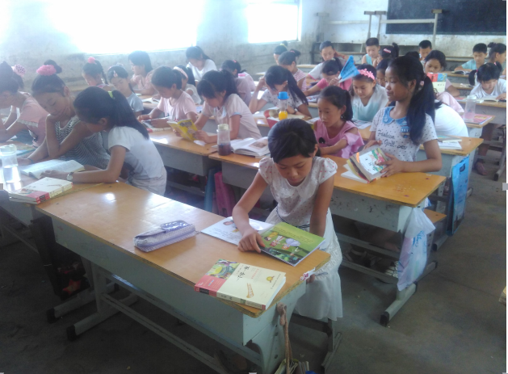虽然只有一下午的阅读时间，但是在志愿者的耐心陪伴下，孩子们也学到了很多知识，脸上都洋溢出可爱的笑容。

品味书香

时代前进 古风遗存

——建筑学院不死鸟联盟暑期社会实践队

7月12日，巩义市海上桥村依然酷热难耐。顶着骄阳，不死鸟社会实践队的所有队员们，带着今天的“清代古建筑对海上桥村的文化影响”这一任务，踏上了探索的路途。  
 清代古建筑寓居于连绵的土山上，我们一行人沿着山路，到达了目的地。古建筑傍山而存。在周围的树木，土砖，石块的掩映下，与这里的大山融为了一体。走进这些古建筑，我们立即被这些年代的“活化石”所吸引，它们古典而又精致，端庄却不失典雅。站在这里，仿佛置身于离我们远去的清代王朝。  
 我们发现，这里的古建筑群被很好的保存了下来，经过之处，除了小部分有所塌败之外，每一座建筑都基本的保留了它原有的样子。仔细观察，连古房子上窗户的雕花都清楚可见。让人印象深刻的，是一处古井，小组成员一一驻足，仔细的观察研究。古井保存完好，毫无损坏，轻轻的摇着井辘，听着它发出噜噜的声音，像是历史滚滚的车辘在前进。在古建筑的四周，依稀住着海上桥村的村民，他们的房子和这里的古建筑融合在了一起，和大山相生相存。  
 时间在继续，我们的任务在有条不紊的进行着，通过今天的实践调研，我们学习到了许多有关清朝古建筑的知识。在未来的日子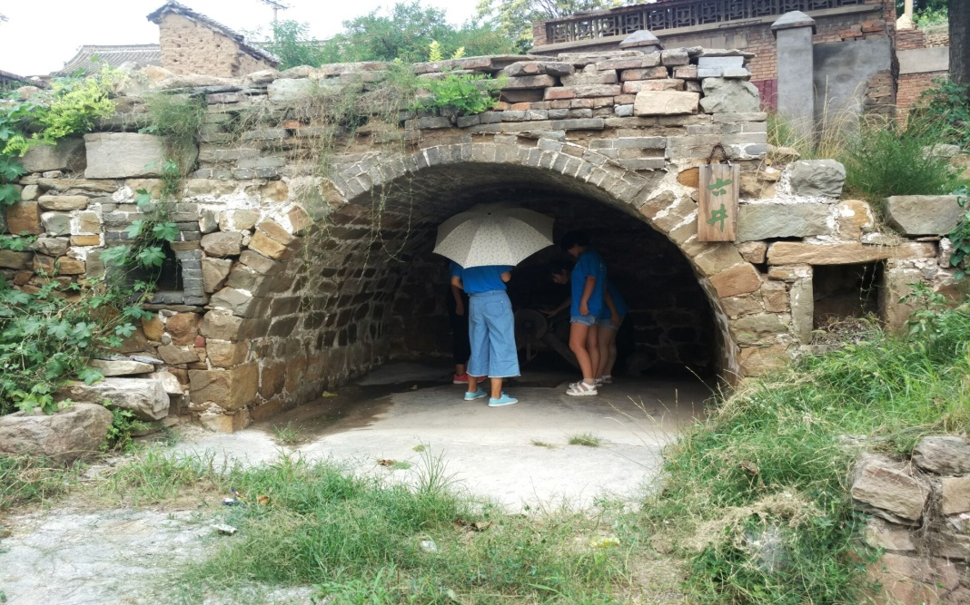里，我们将继续努力，继续前行！  
 驻足古井旁

碧水蓝天的青海湖

—环工学院水之美·青海情社会实践队

今天上午我们来到青海湖二郎剑景区进行华北水利水电大学”水之美·青海情”社会实践队的青海湖水文化考察活动。

我们来到景区的时候下起了小雨，沿着湖岸发现湖岸边有一些垃圾，有些是岸上的游客留下的，有些是湖里面漂过来的。于是我们团队决定在湖边进行捡垃圾活动，为青海湖的环境卫生作出我们的贡献。由于我们没有携带容器，所以就先把垃圾集中放在了一起。在路途中我们还脱鞋进入水中感受青海湖的温度，这样也方便捡拾那些在水面的垃圾。偶尔还有几只叫不上来名字的鸟儿飞过。远方天和湖水交接，水面倒映着湛蓝的天空。等到回来的时候我们发现湖边有游客遗弃的空的饮料箱子，所以就把垃圾放在箱子里面。风吹的越来越急，湖水泛起片片涟漪。洁白的云，墨绿的山，湛蓝的湖水和天空，偶尔几只鸟儿飞过，仿佛是在为我们歌唱，干的更起劲了。

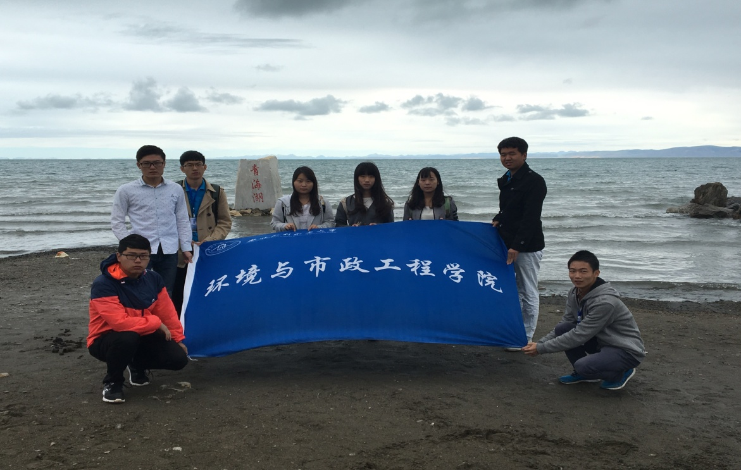我们能够为青海湖的碧水蓝天尽自己的一份力量感到非常高兴，保护青山绿水从我们做起。但是我们个人的力量是渺小的，所以希望青海湖二郎剑景区的相关领导更加关注青海湖的环境保护工作，为子孙后代留下绿水蓝天。

青海湖畔留念

红星闪闪，星光永驻

——电力学院红星闪闪社会实践队信阳站纪

在为期四天的信阳市区之旅结束后，华北水利水电大学电力学院红星闪闪社会实践队终于结束了在这个美丽城市里的停留，转战潢川。离开的时候，蔚蓝的天空一如来的那天，干净的像上好的丝绒般不掺一丝杂质。挥挥手转头，不带走一片云彩，却在这个地方留下了很多难忘的回忆。那些精致的历史浮雕，那些拿着笔在条幅上留下名字的孩童，那些在我们临走时还停留在我们身上的恋恋不舍的目光，这些回忆像海滩上熠熠发光的贝壳，一生都会珍藏。

来信阳的第一天，水土不服的队员们由于潮湿的空气身上起了很多红疹，也曾考虑过换地方，但想到这里是革命文化胜地，想到我们党的95周年，咬咬牙还是走了下来。停置安顿，分配任务，商量对策，计划行程，前期工作有条不紊的展开。第二天，参观鄂豫皖革命纪念馆，坐着车辗转了很长时间才到，冒着大太阳去和馆长沟通，一点一点，从未想过放弃。虽然苦，却得到很多无比珍贵的财富，那些历史遗迹里阐述的故事随着时光慢慢的流向远方，知道的人们永远不会忘。待在这的第三天，举办广场上的万人签名活动。我们永远不会忘了人们在签名之后观察我们衣服上的校徽时，我们昂起头的自豪之情，也不会忘了在向人们介绍这个活动意义所在时的郑重认真的姿态，一笔一划，一步一步，走出了我们自己的风采。在信阳市区的第四天，我们去了信阳的一个敬老院，去看望那里的红军老人。一下午的聊天，在我们与老人的聊天中，我们发现这些老人都是有故事的人。其中有几位甚至参加过抗美援朝的战争，一曲《雄赳赳气昂昂》勾起了老人的无限回忆。老人说，那时候条件苦，刚刚建国，政府在县里贴大字报征志愿者入朝鲜，好多人都积极报名。战争残酷，有些人回来了，有些人却永远留在了那里。这些老人都是值得尊敬的人，还有很多很多故事老人也断断续续的告诉了我们，甚至有一位提及那个时代的生活就两眼泪光的老人，令人唏嘘不已。到现在，我还在想那个在我们队员的轻哄之下睡的像个孩子一样的老人，神态安详，连照在他们身上的阳光都在显示着时光静好，岁月生香。尽管我们实践队在这里只能停留三天，只能陪他们一时，尽管我们做的只有陪他们说说话，帮他们剪剪指甲，听他们讲讲老一辈的故事，回忆一下那个时代的风云变幻。但这些，已足够，内心已很充足。

如今，我们实践队就要走了，带着不舍与回忆，奔向远方和未来，身边跟随着红色文化和革命精神。这一场旅行，从郑州到信阳，下一站潢川，一条以红色文化为主题的纽带串联在这条路上，串联在我们心里，让我们时刻铭记着自己的责任与担当。红色精神代代传，忆苦思甜在我心。红星闪闪，星光永驻。信阳，再见！潢川，我们来了。

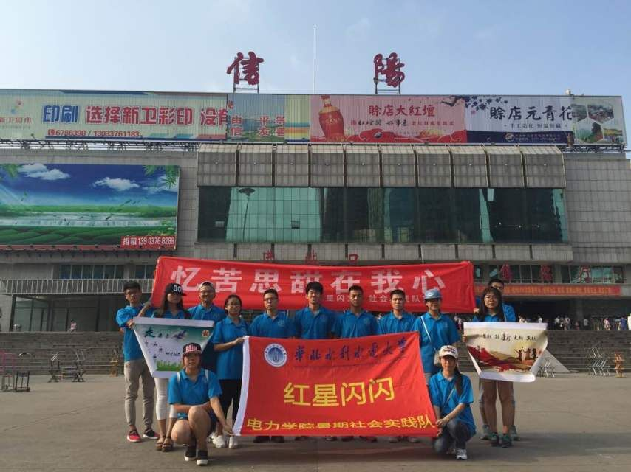

信阳车站合影

水之源

——电力学院豫美知行实践队

7月12日，是华北水利水电大学电力学院豫美知行实践队进行实践活动的第二天，我们的第二站是河南省郑州市郑东新区污水处理厂。

郑东新区污水处理厂位于河南省郑州市京珠高速以东、贾鲁河以南、贾鲁支河以北，总建设规模为日处理污水20万吨，分期建设。出水标准为一级A，除了可以作为城市景观用水外，还可以满足绿地灌溉用水。服务范围为郑东新区龙湖北区东部及东三环以东的龙子湖地区，服务面积约为105平方公里。该项目为一期工程，建设规模为日处理污水10万吨，服务范围为龙湖北区东部：龙子湖北区（居住区）、龙子湖大学园区及龙子湖南区（科技园、物流园），服务人口约60万人。建设内容包括一座城市污水处理厂与配套的污水管网工程，以及污水回用工程。它不同于八岗污泥处理厂隶属于郑州市污水净化有限公司，是郑州市创模工作及解决污水二次污染和污水资源利用的环保工程。该厂对保护生态环境，建设美丽河南有着极其重要的作用。

我们华北水利水电大学电力学院豫美知行实践队大概九点到达污水处理厂，进厂之后，经过协调赢得了工作人员的同意，并且他们安排了相关人员进行给我们介绍。浏览工艺流程为粗栅格-----细栅格-----沉砂池------V型沉淀池------水解酸化池------厌氧段--------氧化沟------二沉池------提升泵房------平坑沉淀池--------出水口，经过这样的流程污水就变得非常清澈，并且里边重金属量以及微生物量都得到有效的排除。解说员还说每一个环节都非常重要，它处理水中每一样的杂质都有一定的先后顺序，出来的水可以用于绿化带浇水，喷泉以及洒水车洒水等，但主要的问题来源还在于人类的环保意识，若每个人提高一点，那么环境将会变得更好。由于厂子还未完全建成，其工艺流程并未完善，但是它的一期工程已然井然有序运行。

这次的考察不同于在污泥处理厂，环境和空气都有了很大的改善。走在工厂里都没有感觉压抑，而且偌大的工厂都没有几个工人在工作，遇见的几个人也是在维修处理设备。了解到现在的工厂化生产处理都是自动控制，机器都是预先设定的程序，工作人员只需在控制室调试检测就能控制整个工厂的生产。正好我们也都是自动化专业的学生，这一点很贴合我们的专业。所以，这也对我们的学习有很大的帮助，一定要在学校里学好专业知识，以后为国家的发展建设贡献自己的一份力量。

后来经这里的人介绍，前些年我国的污水污染非常严重，很多工厂为了节约成本，直接将工业废水排入河流，对环境造成了及极其严重的破坏。近些年国家很重视这一方面的问题，修建了很多这样的工厂，也对排放的水质有了严格的监控，缓和了污染的问题。

经过对污水处理厂的实地考察，我深刻的感觉到这个地方的重要性和它所承担的责任，它保障了我们的生活用水，对环境保护也做出了很大的贡献。虽然这里的工作比较辛苦和枯燥，但是他们兢兢业业，奋战在自己的岗位上，为国家的发展和人类共同的事业做出自己的贡献，他们是最美丽的。同时，我们日常生活中也要养成节约资源，保护环境的习惯。我相信，在我们的共同努力下，我们的环境会越来越好。

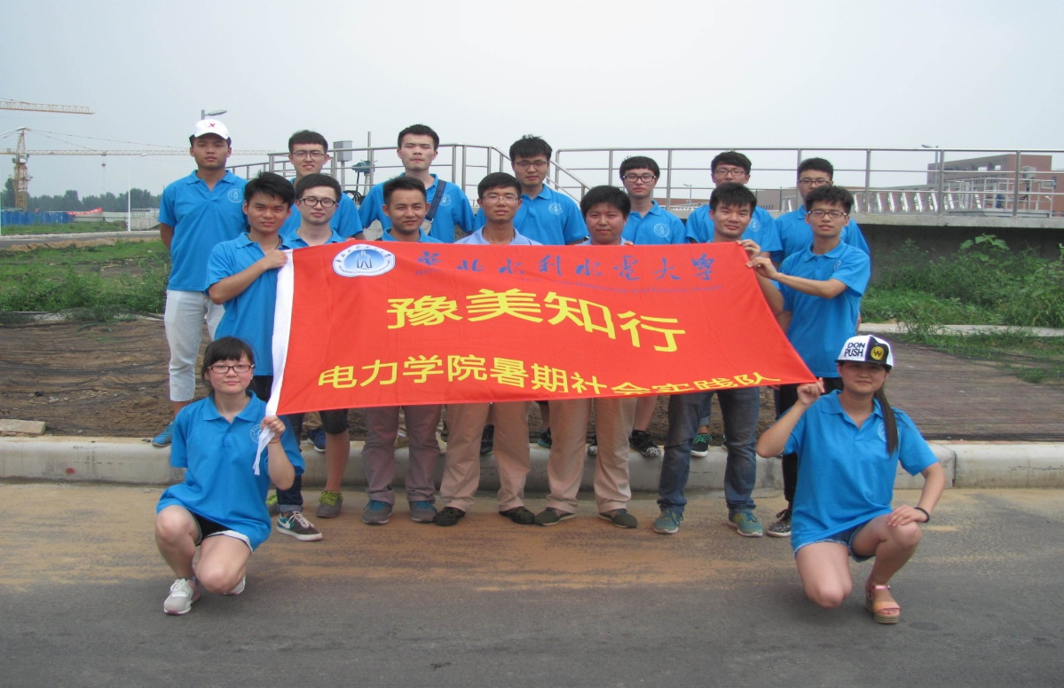与工作人员合影

**指 导：**祁 萌

**主　　审：**宋凯果

**主　　编：**任 智

**执行主编：**任梦圆 张 杨 李博文 李卓远

**联系地址：**华北水利水电大学团委(450011)

**联系电话：**0371-69127469

**电子邮箱：**1319106927@qq.com

**报：**团省委、校党委

**送：**党群各部门、各院、部、处